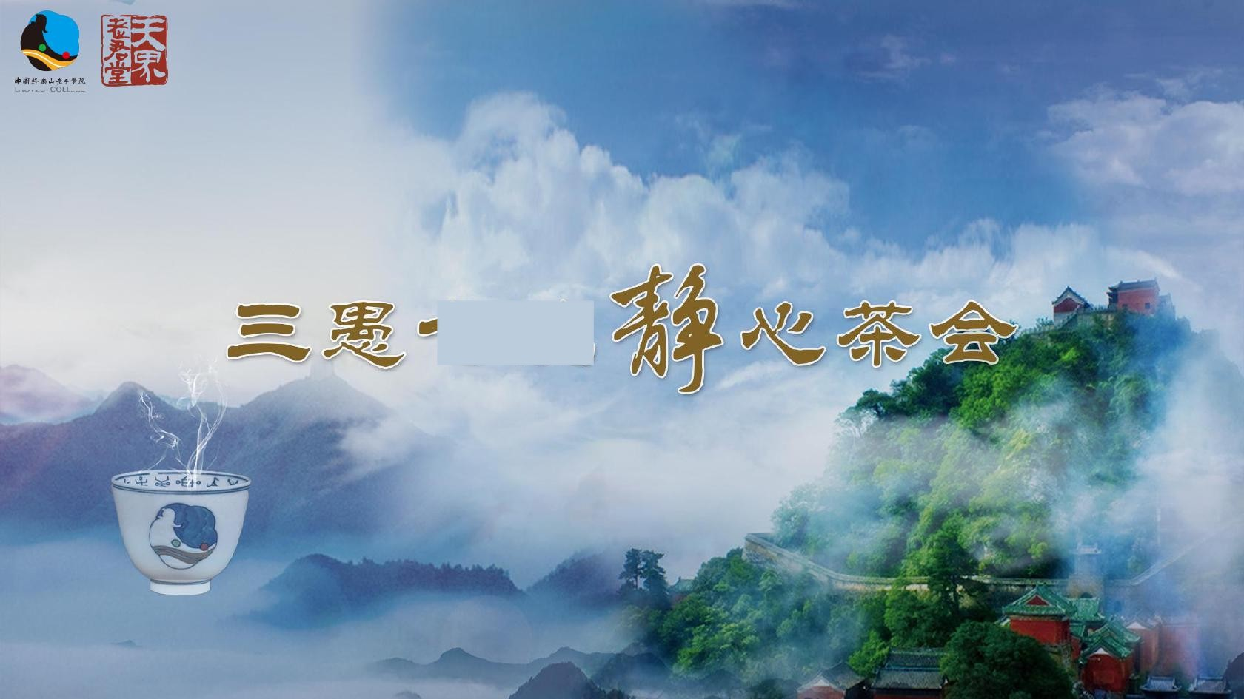LAOTZU EGE

七碗

中阂终扇山

COLLEGE 七碗静心茶会的由来

七碗静心茶会是张三愚先生在2009-2010年期间,探讨中国茶道的过程中,提出“以茶为师”的人文茶道和“我在杯中”的心灵茶道后,中国的茶人询问他,能不能在中国的历史上找到一个可以完整的诠释和见证他所表达的“以茶为师”和“我在杯中”的茶道人和茶道事件。在这种机缘下,张三愚先生找到卢仝的七碗茶诗,诗找到了,但用了很多种茶都没有 办法达到卢仝所写的七碗茶的境界。

直到一次特殊的因缘,在大山深处,找到了天然的、有独特功效的、没有被现代工业所污染的茶和一群淳朴的制茶人,所以才发现了可以完全 的达到卢仝所写的七碗茶诗中的境界。在包括他在内的一群茶人的积极推动下,开始把这些系列茶标准化和规范化,并把这种茶做为七碗静心的专用茶。但在品鉴的过程中,我们发现这种茶和卢仝传承的七碗茶有一脉相承之处,但也有独一无二之处,所以我们把新茶给我们带来的新体验赋予了新的诗,成为新七碗茶诗。

中阂终扇山

COLLEGE 茶会前准备

温馨提示:

1、喝茶前半小时,妥善安排好需要办理的事项,安于当下,让身心感

受茶的妙不可言。

2、为了不干扰自己和其他人,请于喝茶的时间,把手机关机或静音

(请关闭闹钟)。

3、正襟危坐;双脚放松,平放于大地之上;脊柱挺直,保持上下通达。

4、着宽松服装,天热时建议好出汗者备一套替换;

5、不涂抹含有刺激性味道的化妆品、风油精等;

6、如果您的小孩无法在全程保持安静,请安抚好小孩或带离现场。

中阂终扇山

COLLEGE 茶会中

##### 1、唱茶歌

2、七碗静心茶会介绍

七碗静心茶会是专门针对现代人一种简单的养生、静心和代表着中国返朴归真茶道精神的一场茶会。七碗静心茶会传承于唐朝的卢仝,在2010年由中国终南山老子学院创始人张三愚先生,把它加工改良,更符合现代人的饮用习惯和和饮用方式,并用了几年的时间寻找到了适合当代人性格、体质且方便饮用并功效显著的七碗专用茶。我们发现这种茶和卢仝传承的七碗茶有一脉相承之处,但也有独一无二之处,所以我们把新茶带来的新体验赋予了新的诗,成为新七碗茶诗。

OLLEGE

新七碗茶诗是这样的:一碗喉吻润;二碗破孤闷;三碗文思涌,洋洋洒洒,文字五千卷;四碗发轻汗,平生不平事,尽向毛孔散;五碗肌骨清,旧面换新颜;六碗通仙灵,只慕茶人不羡仙;七碗罢,罢,罢,此碗过后,直教 新我替旧他。

今天下午大家一起体验的就是这样的七碗茶,每饮一碗茶由我来引导,大家安安静静的和自己呆在一起,让茶进入我们的身体,感受茶在身体的运行,让它自然地带我们进入刚刚诵读的新七碗茶诗的境界。在整个的饮茶过程中,大家不需要交谈,不需要去关注他人的状态、他人的姿势以及喝茶的方式。这是一场全然关乎自己和茶,自己和自我的一段旅程。

在整个喝茶的过程中,对我们自身有三个要求:正襟危坐;双脚放松,平放于大地之上;脊柱挺直,保持上下通达。喝茶时,一手持杯底,一手扶杯沿,用啜而饮之的方法,像我们吸米汤一样自然的吸入到身体内,在这种情形下,就可以让茶在身体内完全运行。

中阂终扇山

COLLEGE 茶会 环节

##### 一、由我给大家诵读开茶偈和茶语;

二、我们同饮七碗茶;

三、茶后的身体休整运动,让茶在身体内完全运行,

达到保健养生的目的。

接下来请家人们正襟危坐,轻轻的闭上眼睛,让自己的

身心完全的安放下来。

中阂终扇山

COLLEGE

开茶偈

生于草木间 成因人世缘 道法循自然 杯中气象千

茶语

我本野木,生于高山峻岭,长于荒郊野外,食日月,饮雨露,与

清风戏,与花鸟伴。得人间圣人慧眼识木,取我菁叶,以服众生,从此与人结缘。圣人者,怀济世利民之心,与之相处,耳熏目染,我亦灵智大开。圣人语此,为我服务众人之福报也。

灵性既生,我性亦变。与其他花草树木不同,他们依性生长,终身不变。而我与圣者,心意相通,其性亦随人性起伏变化,或苦或甘,或解乏或安神 ,逐一不等。久之,人以“仙草” 仙药”来称我。圣人将“蘖”中“世”换作“人” 以区分我之“茶”与他之“蕖”的不同。唯吾“茶”得人天造化,圣人认记。

中阂终扇山

COLLEGE

我本一族,本一性。与人结缘。随化四方。千百年来,我子孙随人类繁衍发展,遍布山河大地。性随人转。一方水土养育一方人,也造就一方茶。茶中有人性,茶中有天地,茶中有玄机。此番景象,远非当初之我可以想象。因缘造化实在神奇。

茶之性本清,茶之初本善。茶之成,天地人工造化缺一不可。因茶有清善之德,故茶可净身,茶可涤心,茶可养神,茶可通灵。茶有如是之能,上至帝王将相,下至贫民走卒,天下深受其惠,得其恩泽。究其功德,天占三分,人有七成

时至今日,天三分犹在,人七功渐失,茶人逐利忘本,逐味忘真,

长此以往 茶将不茶,重复于“蕖”。今茶亦有茶,非今人之功,

而是惠及前人之德也。如不建新功,只耗其德,则德尽茶亡也。

茶之成,人居其中,犹见人之重要。茶在唤,茶在呼,茶在喜,

茶在忧,茶之道尽在杯中。茶觅知音,等着你来。

中阂终扇山

COLLEGE 喝茶 七碗茶诗引导

请持杯,一碗喉吻润;请请持杯,二碗破孤闷;请

请持杯,三碗文思涌,洋洋洒洒文字五千卷;请

请持杯,四碗发轻汗,平生不平事尽向毛孔散;请请持杯,五碗肌骨清,旧面换新颜;请

请持杯,六碗通仙灵,只慕茶人不羡仙;请

请持杯,七碗罢罢罢,此碗过后,直教新我替旧他;请

COLLEGE

茶会后的养生运动



头部方面:

开目,双手搓热,放在双眼;再次搓热,放在双眼;再次搓热,放在双眼。眼睛是微血管

非常丰富和微神经非常发达的地方,通过掌心和眼睛的接触,可以缓解眼睛的疲劳,会感觉眼

前一亮。

开耳,先用左掌把耳朵从后向前盖在耳上,敲三下,这种又称为敲天鼓。再是右耳,在七

窍中,眼耳鼻舌是在头部很直观的感觉,我们的鼻和舌在饮茶的过程中已经疏通。

驻颜,双手搓热,从下巴往上推五次,这个在道家里面叫驻颜术。开目和开耳之后,通过

双手发热,往上推,我们脸部会快速的被重新塑形,脸部会变得更加紧致和光亮。

十指梳,双手搓热,从头部前往后梳七次。中国有句话,十指连心,而头又被称为第二个

心脏,手和头梳完之后,整个头部全部调理完毕。

现在站起来,用空心掌,在道医里面称为掌心雷。手代表宇宙,所以它一定是空心。外部

代表阳经,内部代表阴经。阳经从上到下,从外到内,阴经从下到上,从内到外;从左边到右边,往复七次。下半身从后腰双肾处往下到大腿外侧拍到脚踝,内侧从脚踝往上拍到腹股沟继续往上到后腰处,往复八次。

双脚外八步,脚后跟与肩同宽,脚尖比肩稍宽一些。脚尖着地,脚后跟抬起,全身抖动。

这个过程中,即是放掉刚才喝茶过程中排出的所有不再支持生命成长的一切,又是在校准

我们的身体和地球的磁场一致性。当三分钟后,我们停下来抚摸脸颊,安抚全身。

茶后的养生运动,把我们的全身再次的激活和重启,把我们旧的放掉,把天然那部分生命的

活力再一次的找回来。

中阂终扇山

LEGF

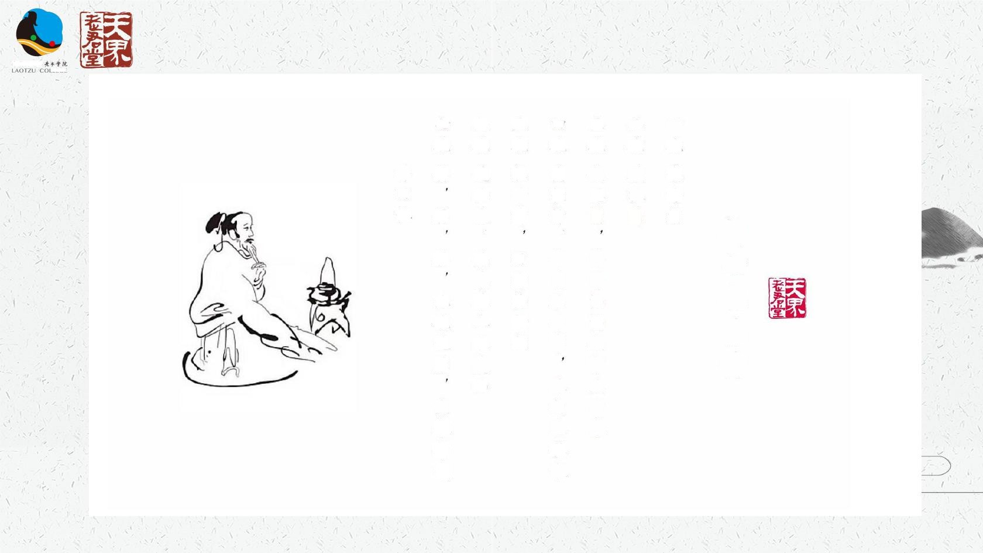

七 六 五 四 三 二 一

|  |  |  |  |  |  |  |  |
| --- | --- | --- | --- | --- | --- | --- | --- |
|  | 碗 | 碗 | 碗 | 碗 | 碗 | 碗 | 碗 |
| 替 | 罢 | 通 | 肌 | 发 | 攵 | 破 | 喉 |

旧 孤 吻

|  |  |  |  |  |
| --- | --- | --- | --- | --- |
|  | 仙 | 骨 | 轻 | 思 |
| 罢 | 灵 | 清 | 汗 | 涌 |
|  | f |  | f |  |
| 罢 | 只 | 旧 | 平 | 洋 |
|  | 慕 | 面 | 生 | 洋 |
| 此 | 茶 | 换 | 不 | 洒 |
| 碗 | 人 | 新 | 平 | 洒 |
| 过 | 不 | 颜 | 事 | 攵 |
| 后 | 羡 |  |  | 字 |
|  | 仙 |  | 尽 | 五 |
| 直 |  |  | 向 | 千 |
| 教 |  |  | 毛 | 卷 |
| 新 |  |  | 孔 |  |
| 我 |  |  | 散 |  |

他 闷 润

新

七碗茶

诗

COLLEGE

## 七碗茶冲(煮)泡方式选择(根据人数)

第一种:个人保温杯(居家出门懒人方法)

a、准备好一个500毫升的保温杯;

b、先取出2克茶叶【可选择爱,喜悦,自由,彩虹,浪漫中的一款】 (1.8克~2.2克茶叶,随着天气变化而变化,热了就少投,冷了就多投)

C、把水烧开后注入保温杯80%后投茶,然后沿着杯壁注入另外20%的水,

盖好盖子; d、静放一个半小时(如果在路上就顺流不刻意) e、最后把保温杯倒过来放一分半钟就可以喝茶了。

COLLEGE

## 七碗茶冲(煮)泡方式选择(根据人数)

第二种:4-16人养生壶煮,2L养生壶4人/个

a、准备养生壶;

b、按500ml/人备水;

C、按2g/人取相应茶量【可选择爱,喜悦,自由,彩虹,浪漫中的一款】

(1.8克~2.2克茶叶,随着天气变化而变化,热了就少投,冷了就多投;人数多时

也可少投)

d、水加热至70-75度时,轻柔的将茶投入水面,茶叶均匀铺平在水面,盖好盖子;

e、继续加热至97度,关火; f、静置10-15分钟; g、再次加热至90度,即可饮用;

建议用水:纯净水或山泉水

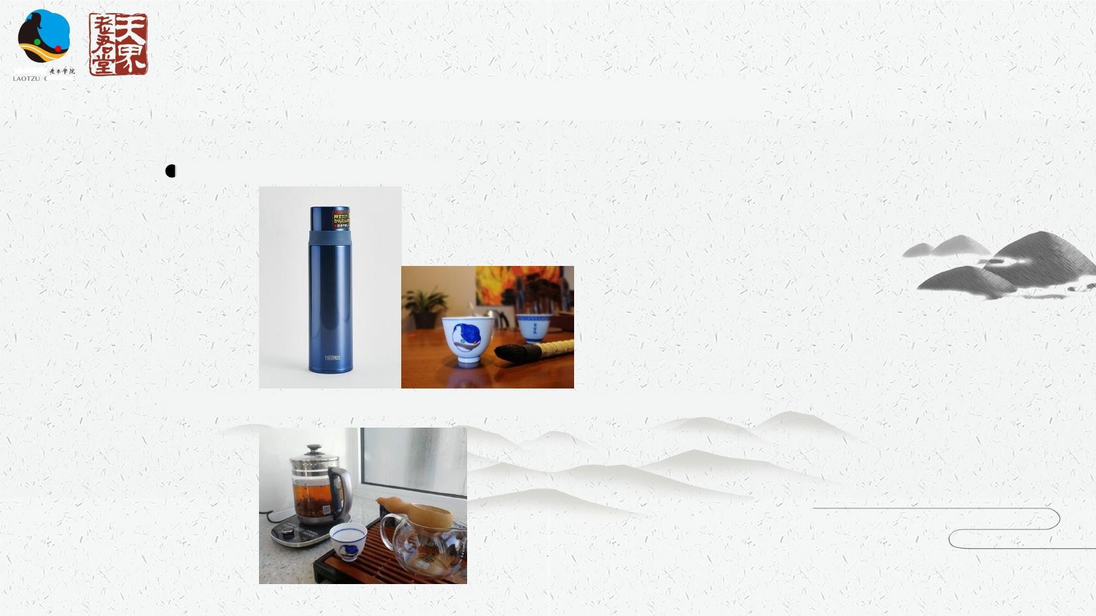中阂终扇山

COLLEGE

## 冲泡工具(根据人数)

个人:保温杯、七碗茶杯

10人以内:养生壶、公道杯、茶漏、茶巾、七碗茶杯

中阂终扇山

COLLEGE

#### 七碗茶叶专用茶品介绍

七碗茶用茶,有四个基本的指标:

第一是要干净、纯粹、自然;

第二专业的加工及储存;

第三茶气充足;

第四茶性中正平和

基于这四个标准,老君堂开发了两大系列:中正系列、温和系列。

温和系列适合内在体质比较寒的时候,能够调和内在湿气、浊气。

中正系列的茶,它一直保持着中正的状态,使我们的身体不断的向它校准。

这是借茶性调和人性,借茶的气来让我们身体的气脉畅通。

目前老君堂七碗茶用茶一共有五款:爱、喜悦、自由、彩虹、浪漫。

其中浪漫是温和系列,其余四款是中正系列。

中阂终扇山

COLLEGE

#### 七碗茶叶专用茶品介绍

名称:浪漫普洱茶(熟茶)

七碗茶系列·浪漫·普洱熟茶

陈期:4年 温和型

原料:云南大叶种晒青毛茶

产地:中国云南省临沧

产品执行标准: GB/T22111

许可证编号: SC11453010229219

净含量: 400g 普拉娜亚

树龄 50-300年

产地

临沧地处澜沧江、怒江两大水系中下游之间,是非常重要

的普洱茶产茶区,也是云南第一产茶大市, 是闻名中外的 成品特点:

尹界呓君堂

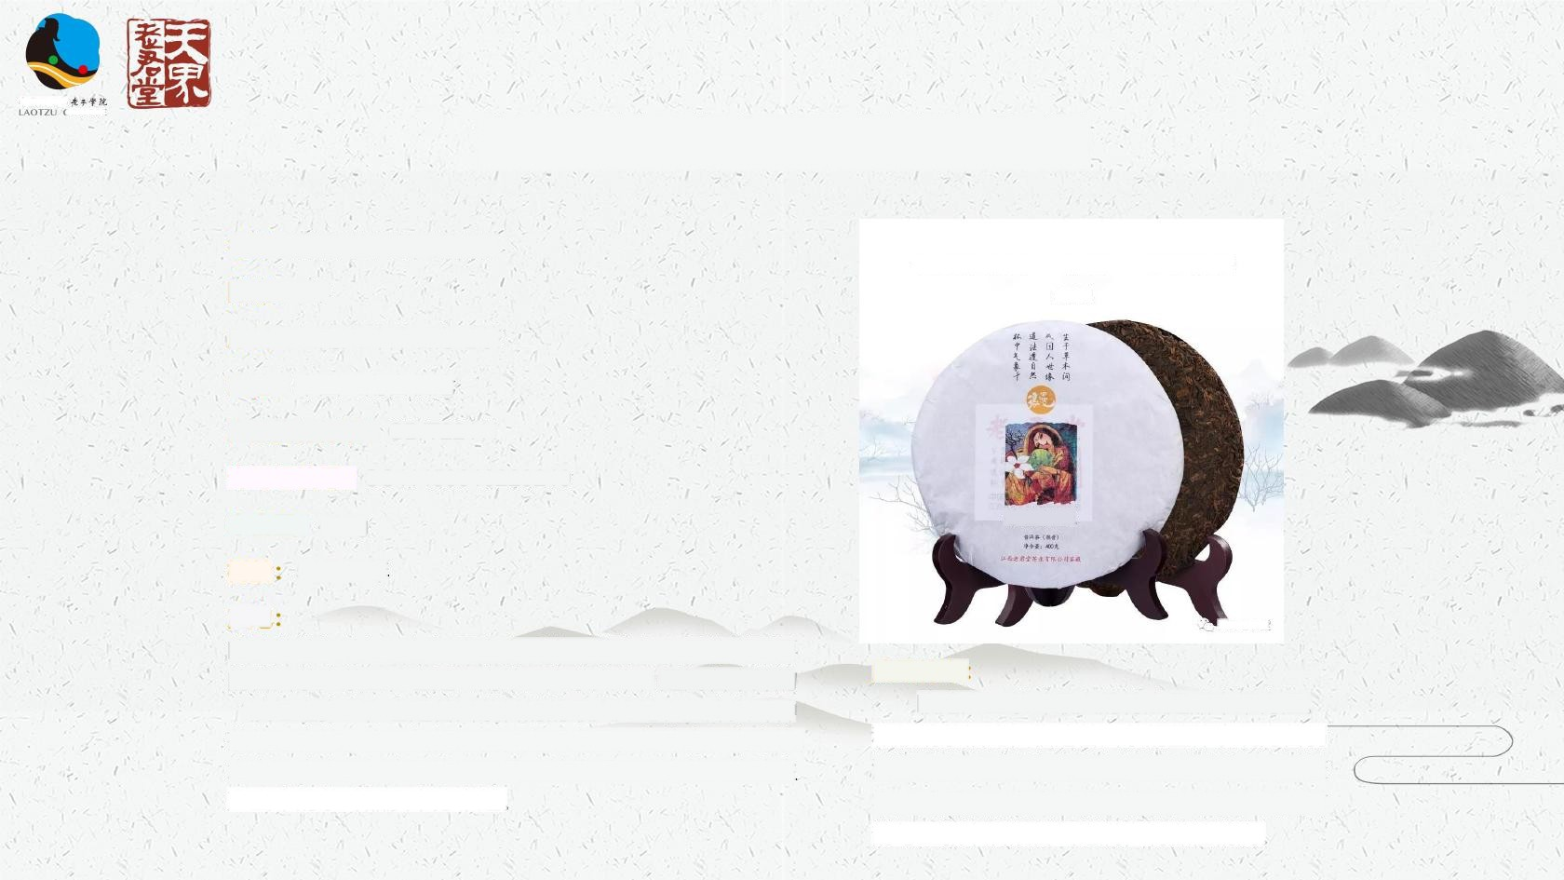“滇红之乡”也是普洱茶料的的最大产地、孟库大叶种 临沧产区茶叶最大的特点是甜中带青涩。茶的原生地。全区气候温和,光照充足,低纬度、高海拔, 和版纳茶相比,临沧普洱茶的整体表现为苦弱水资源丰富,远离污染源,是天然优质无公害茶。临沧生 涩强,在口感表现上稍硬,汤质刚强,口感较

产出来的茶叶品质十分卓越。 窄,叶质肥厚宽大,香型特殊、劲扬,舌面甘

韵与上颚中后段香气饱满,刺激性稍高。

[仁碗茶〗

一碗喉吻润;

二碗破孤闷;

三碗文思涌,洋洋洒洒,文字五千卷; 四碗发轻汗,平生不平事,尽向毛孔散;五碗肌骨清,旧面换新颜;

六碗通仙灵,只慕茶人不羡仙;

七碗罢,罢,罢

此碗过后,直教新我替旧他。

17

[我和你〗

我和你身与心共驻地球村 为约定千万纪相会在这里。

来吧!朋友敞开你的心。

我和你心连心我们是一家人

18

问茶〗

浪漫 幸福 喜悦 彩虹 真爱 甘露 开悟 银河

宇宙 真善美 风华再现 返璞归真

19

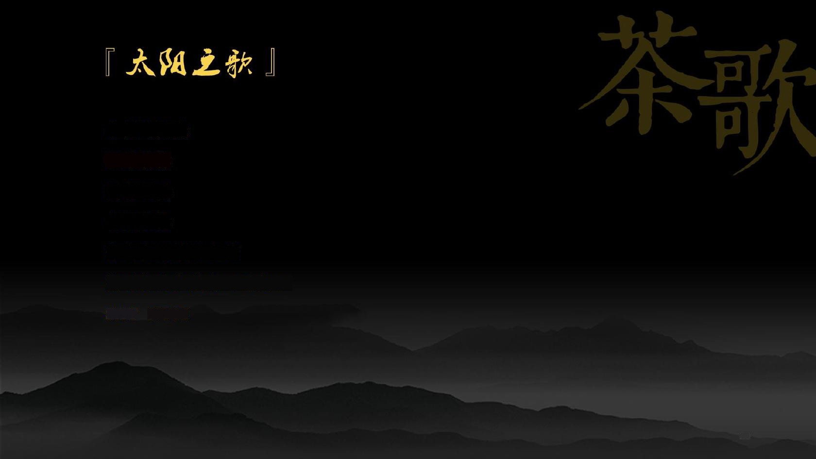

永恒的阳光照耀着你 所有的爱包围着你

你内在纯洁的光芒

指引你走向前方(重复)

SAT NUM

20

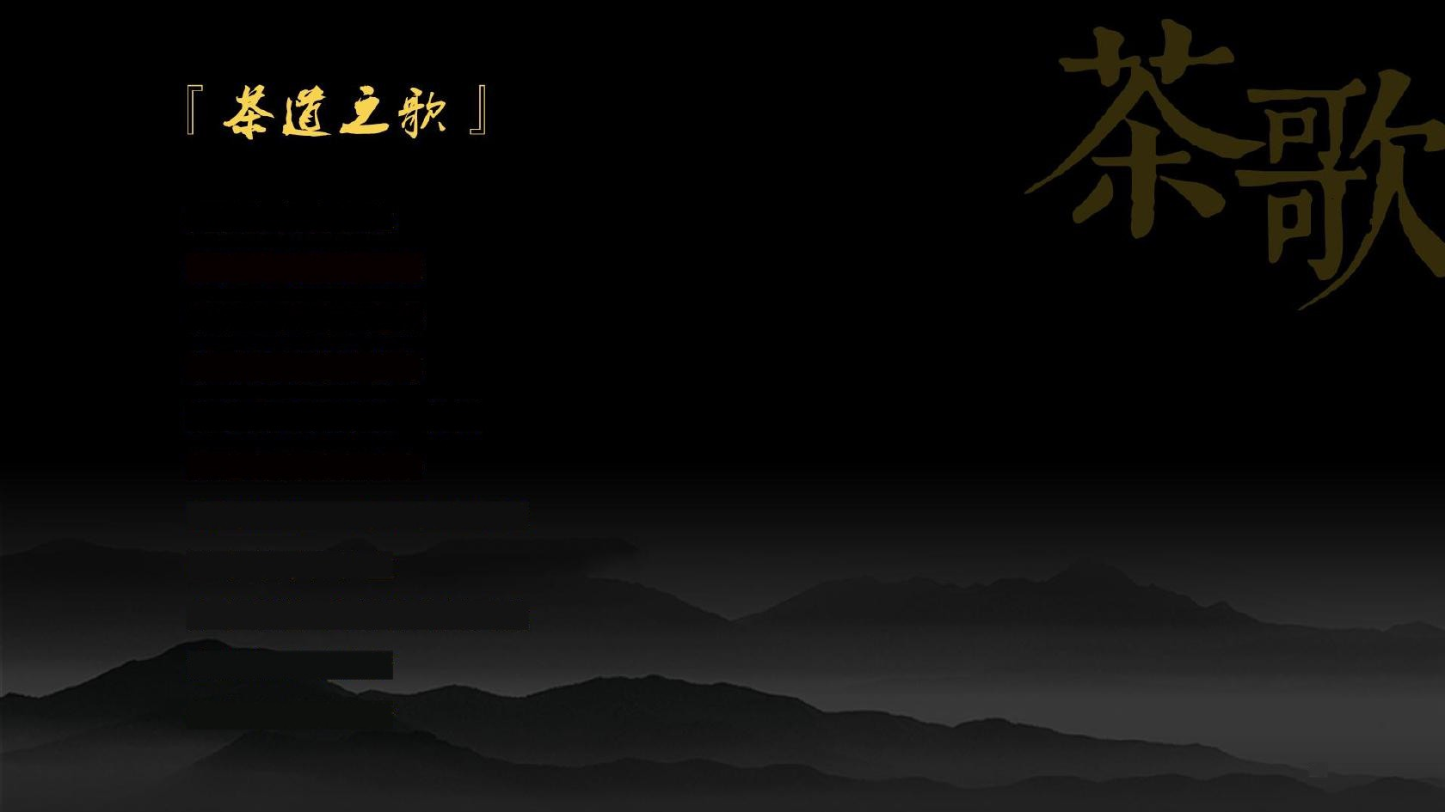

天涯海角喜相逢 茶道使我们乐融融茶能生善爱心宽容茶可邀月遨游苍穹

是甘露滋润万物一体同

茶道有真爱在其中

反闻自性一时千载本相通

品味那万古长空

分享茶道共创着人间天堂

世界和平不是梦

世界和平不是梦

21

### [你从天际来〗

你从天际来

降临至凡尘 你从天际来

忘了我是谁 降临至凡尘

寻觅大半生 忘了我是谁

寻觅大半生

我来做什么

心中多疑问 开放你的心

如今恩典到 倾听宇宙音

一切被揭晓 如今恩典到

从此一生清

如今恩典到

从此一生清

22

爱嘉悦自由

有一群灵魂闪着光在爱的浩瀚中前行, 山川 海洋云朵间到处是他们的欢乐,

在他们的脸上洋溢着那喜悦的笑容, 酣畅淋漓后不会忘牵彼此的手,

他们唱像雨水一样挥洒,他们飞风一样自由。 如果你被他们感动,问他们叫什么,

山川海洋云朵间到处是他们的欢乐, 他们会自豪地告诉你,他叫爱喜悦自由。

酣畅淋漓后不会忘牵彼此的手, 山川 海洋云朵间到处是我们的欢乐,如果你被他们感动,问他们叫什么, 酣畅淋漓后不会忘牵彼此的手,

他们会自豪地告诉你,他叫爱喜悦自由。 如果你被我们感动,问我们叫什么,

那爱的灵魂闪着光在浩瀚中前行, 我们会自豪地告诉你,我叫爱喜悦自由。

在他们的脸上洋溢着那喜悦的笑容, 我会自豪地告诉你,

他们唱像雨水一样挥洒,他们飞风一样自由。 我是爱喜悦自由,

我是爱喜悦自由。

23

### [让世界因我而美丽〗

我是因为爱这个世界才来 生命是上天赋予我最大的财富

继续我伟大美好无私的梦想而来 我是自然中所有奇迹中最大的奇迹

我要成为这世界上最美的种子 我要通过改变自己来改变世界

让世界因我而美丽 让世界因我而美丽

生命是上天赋予我最大的财富 我要带着梦想满怀希望我是自然中所有奇迹中最大的奇迹 让自己像花一样绽放 我要通过改变自己来改变世界 我要创造奇迹放飞梦想

让世界因我而美丽 让生命因我而飞翔

我要带着梦想满怀希望 让世界因我而美丽

让自己像花一样绽放 让世界因我而美丽

我要创造奇迹放飞梦想 让世界因我而美丽

让生命因我而飞翔 让世界因我而美丽

24

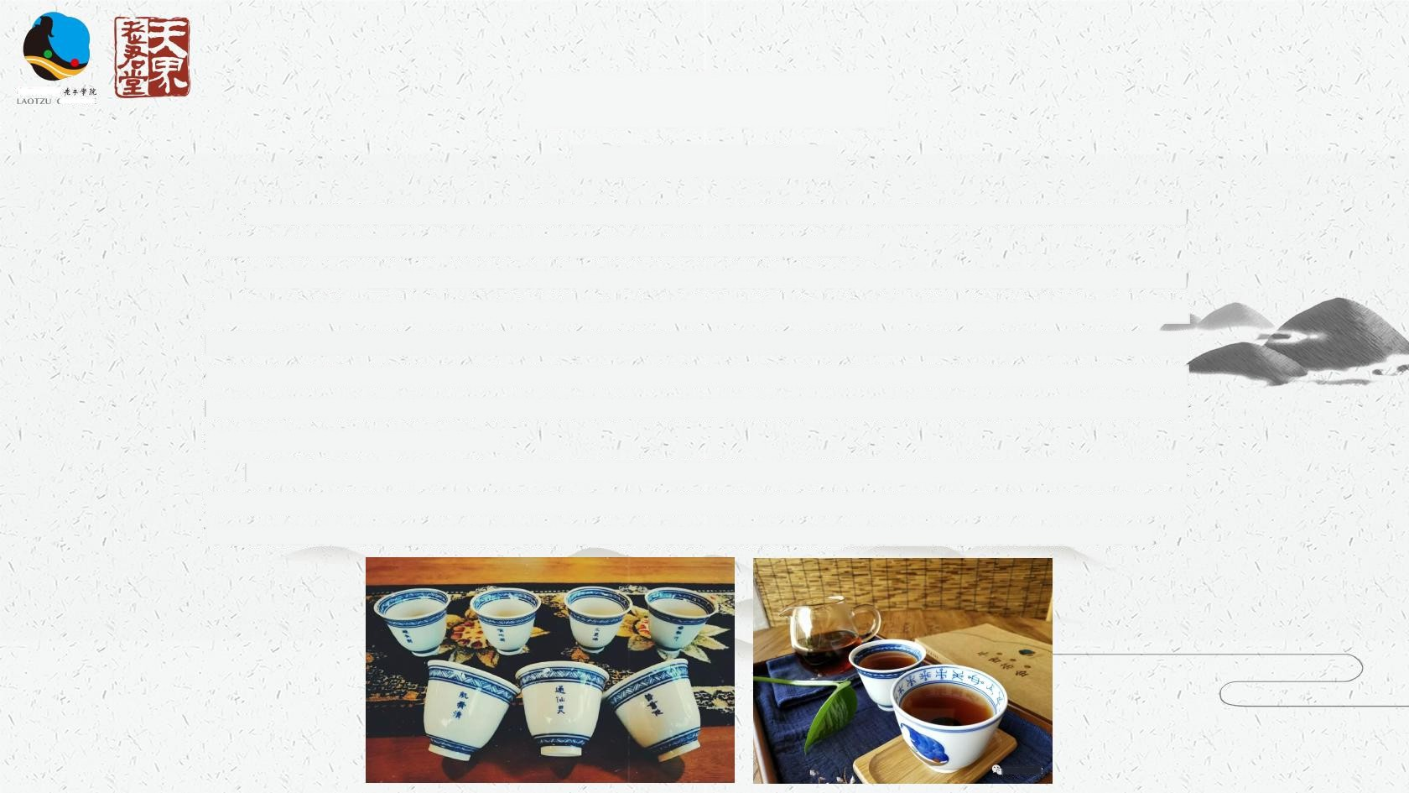

中阂终扇山

COLLEGE

# 七碗茶杯介绍

一杯子,一辈子

茶与茶具的关系甚为密切,好茶必须用好茶具泡饮,才能相得益彰。茶具的优劣,对茶汤质量和品饮者的

心情,都会产生直接影响。所以挑一只合心意又合自己的茶的茶杯很重要!

张三愚老师一直建议真正愿意爱茶的人,每次来参加茶会的人,您第一件事情,都是要去拥有一个自己的专用杯,它就像你的法器一样。你每次参加茶会你都用自己的杯,每次茶会之后你都清洁你这一个杯,这个杯陪伴着你,来支持着你,你会发觉它不断不断的跟你更契合,它有你的味道、有你的气运,越来越适合你,当你带着它的时候,就不停的陪着你,经历一场又一场的七碗茶会,它既是千杯又是虚怀若谷,又是能够让你随时准备装,你可以在任何场合,都可以装入别人送给你的不同的茶,它有点像佛陀托的钵一样,只不过你今天托的是个杯,甚至你愿意去分享。

因为一场活动下来,几百上千人,如果都要主委会提供杯,那它的收理、洗洁、整理,而且你下次用的杯

是别人用过的,那都不太好,所以当你有了一个杯,您的修行就从这个杯开始,在任何时刻,你独处的时候,

可以有自己的,当你在别的地方的时候,你也有专用的,它就慢慢的让你成为一个自主的修行的一个意识。

天界老君堂

中阂终扇山

COLLEGE

# 茶会结束

END